用户手册

单户门口机

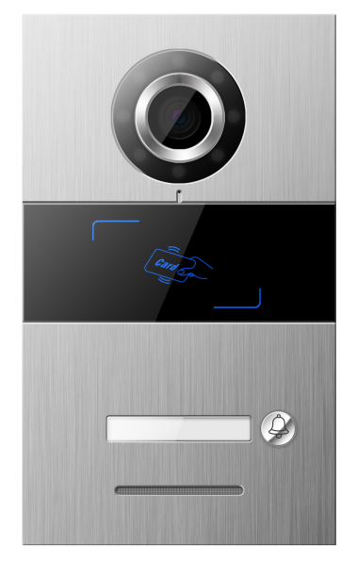

S系列数字系统单户门口机使用手册_V1.0
IF-SO001
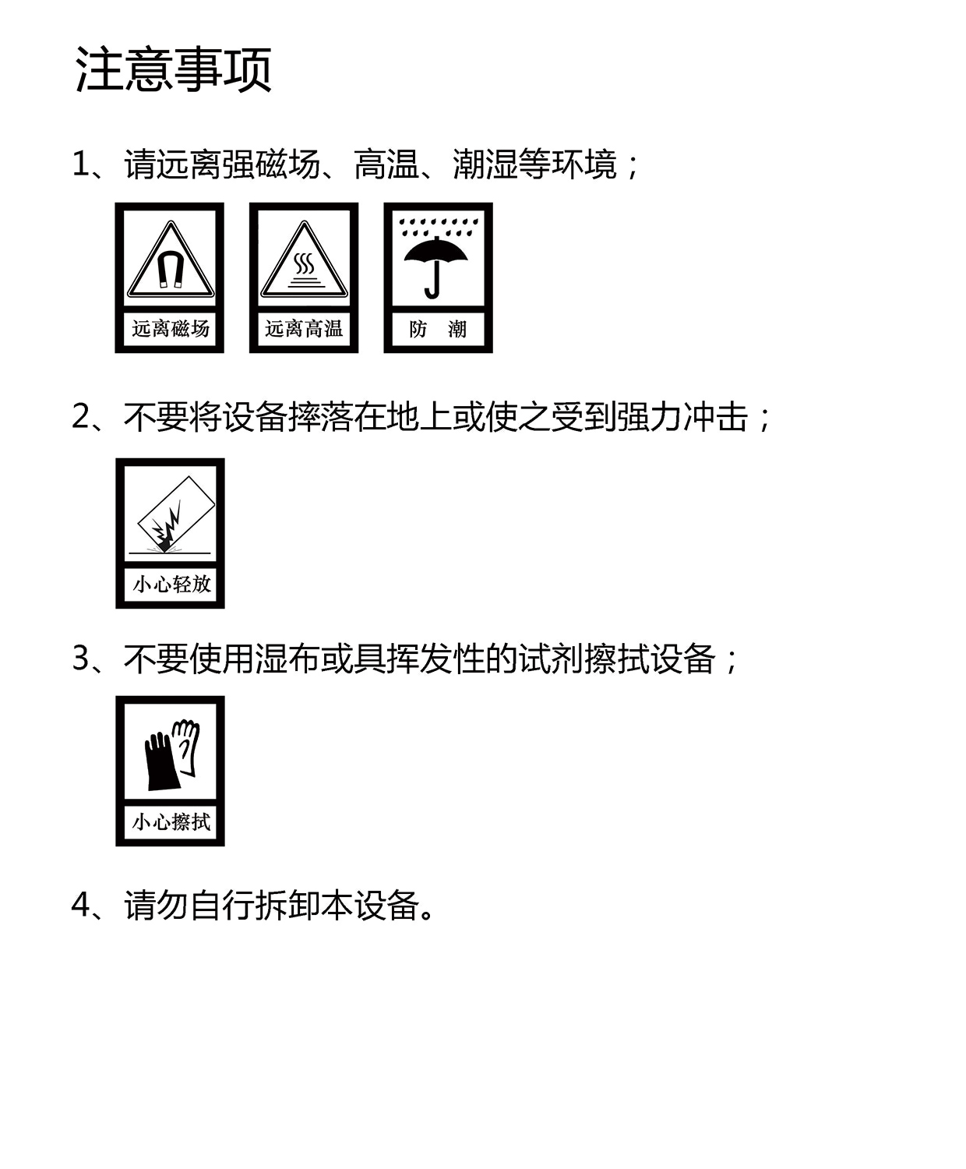

目录
第一章 产品概述 3
1.1. 功能特点 3
1.2. 规格参数 3
第二章 产品介绍 5
2.1. 正视图 5
2.2. 背面图 6
第三章 安装 7
3.1. 安装步骤 7
3.2. 安装高度 8
3.3. 接线图 9
第四章 基本功能 11
4.1. 呼叫住户/管理中心 11
4.2. 开锁 11
4.3. 恢复出厂设置 12
第五章 配置 12
5.1. 设备名称 13
5.2. SIP账号设置 14
5.3. 联系人设置 15
5.4. 卡管理 16
5.5. 开锁管理 18
5.6. 报警设置 19
5.7. 网络设置 20
5.8. 时间设置 21
5.9. 视频设置 21
5.10. 云服务器设置 22
5.11. 小区识别码 23
5.12. 登录密码修改 24
5.13. 关于 24

产品概述
本产品是S系列数字楼宇对讲系统的单户门口机。采用标准五类线连接，可实现与室内机或管理机可视对讲通话，并支持IC门禁控制。

功能特点
- 支持SIP协议
- 支持刷IC卡
- 支持呼叫室内机、管理机
- 开锁时间可调
- 门状态检测
- 提供常开/常闭开锁输出
- 支持在线升级
- 支持双锁

规格参数
1、工作参数
工作电压：DC 24V/PoE 48V | 静态电流：≤75mA/PoE 48V
工作电流：≤300mA/DC12~24V | 工作环境温度：-20℃~70℃
存储环境温度：-40℃~70℃ | 产品尺寸(W/H/D)：120×194×44.7mm

2、摄像头
类型：CMOS | 像素：200W
可视角度：对角95° | 最低照度：0 lux
焦距：2.2mm | 补光方式：白光
可调角度：上下左右12°

产品介绍

正视图
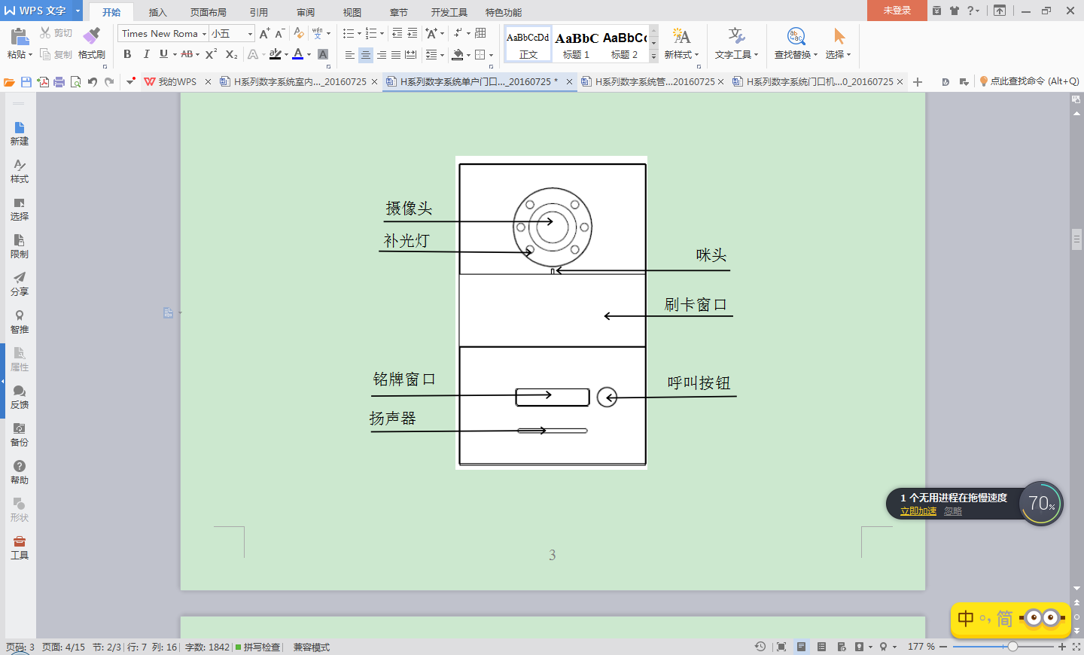

背面图
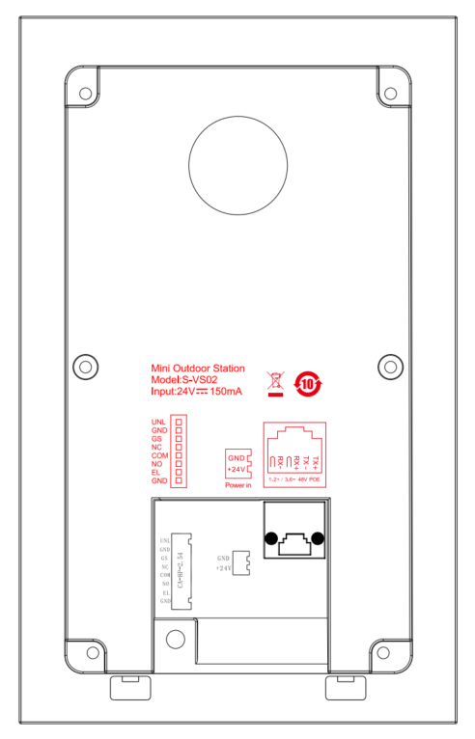
接口说明：
RJ45网络接口：连接线接口，可连接48V标准PoE交换机
GND +24V：独立24V电源供电接口
UNL GND：门内开锁接口
GS GND：门状态检测接口
NO COM NC：常开/常闭接口
EL GND：12V电锁

安装

安装步骤
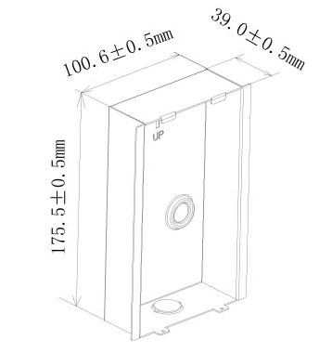 | 安装尺寸（W/H/D）：100.6×175.5×39mm
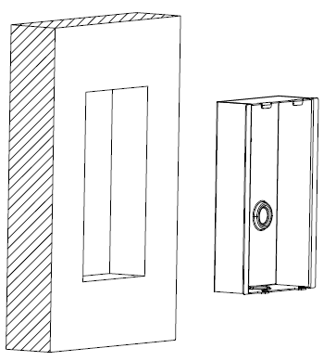 | 第一步：安装埋墙盒。
 | 第二步：将单户门口机卡入埋墙盒，并用螺丝拧紧固定。

安装高度
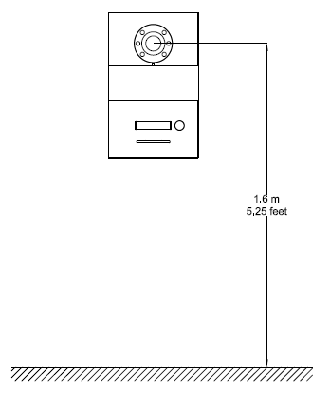
建议安装高度：摄像头离地1.6米

接线图
- 信号开锁接线
常闭型锁接线方式（磁力锁）

常开型锁接线方式（电控锁）
【注】信号开锁若使用本门口机进行供电，门口机只能使用辅助电源供电，同时锁输入电流需低于800mA，否则可能损坏设备。

- 出门按钮开锁接线
【注】此接线无极性。

- 门状态报警接线
常闭型

【注】可通过两种方式关闭门状态报警功能：
1.将主机的GS端口接地；
2.进入“工程设置->系统设置->门状态报警”，关闭门状态报警开关。

基本功能

呼叫住户/管理中心
前提：在配置工具中，设置被呼方。
用户长按/短按按键，单户门口机会根据配置工具中的设定，呼叫室内机/管理机，并响回铃音。如果30秒内对方设备无应答，则自动结束呼叫。在通话过程中，对方设备可对小门口机开锁和截屏。

开锁
- 刷卡开锁
将已注册过的卡贴近单户门口机上的刷卡区即可开锁，同时生成开锁记录。
- 室内机开锁
当呼叫住户或住户在监视单户门口机时，室内机可对单户门口机进行开锁控制，同时生成开锁记录。
- 出门按钮开锁
本机有提供接口供出门按钮接线，连接好出门按钮后，住户只需在门内按一下出门按钮即可开锁，同时生成开锁记录。
- 管理机一键开锁
在管理机中，配置一键开锁的设备后，点击一键开锁按钮，输入用户密码，即可对本机进行开锁，同时生成开锁记录。
- APP开锁
在APP的设备列表中，点击本机，可对本机进行开锁，同时生成开锁记录。使用APP开锁需同时满足以下条件：
- 在配置工具中，输入小区识别码，使本机绑定小区平台。
- APP账号绑定小区平台并通过人员审核。
- APP账号具有该单户门口机的门禁权限。

恢复出厂设置
设备上电60s内，长按按键3s，直到听到“滴”声后.松开再短按按键，设备长“滴”一声自动恢复出厂设置。

配置
小门口机配置工具的操作步骤：
- 以管理员身份运行“WpfAppUpdate”程序。
- 切换语言。
- 选择设备类型为“SO001”。输入接入密码为“801801”。点击“搜索设备”，根据设备的MAC地址，查看对应的IP地址。
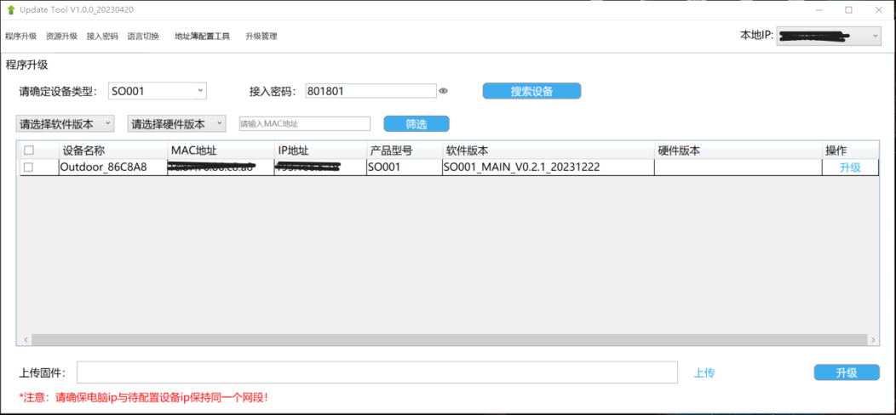
- 浏览器输入网址http://ip_address/#/，如http://192.168.151.5/#/，进入小门口机配置系统网页。默认密码为admin。
注意：请确保电脑IP与待配置设备IP保持同一个网段。

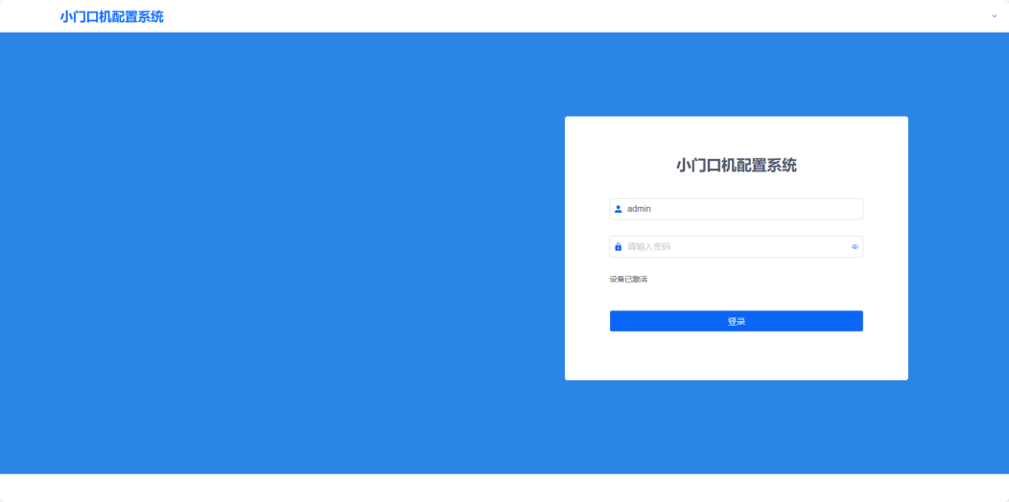

设备名称
可修改设备名称。如果需要地址簿中的SIP账号信息，需要将设备名称设置为地址簿中对应账号信息的设备名称。设备会弹窗提示是否使用地址簿的账号信息。
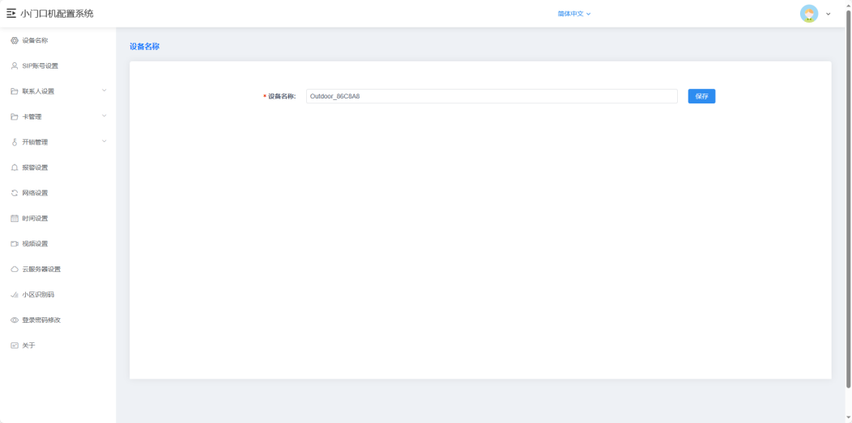

SIP账号设置
- 本地用户名：输入用户名，配置本机SIP账号，用于拨号呼叫。注意：不能与同一网络下的其他用户名重复。
- 本机SIP账号：显示由本机用户名和IP生成本地SIP账号，用于同一网络下的呼叫账号。
- 云端SIP账号：显示当设备连接云服务器后，服务器给设备分配的云对讲SIP账号。
- SIP账号1、2：可手动配置SIP账号信息并选择是否启用。输入用户名，服务器密码，服务器地址和服务器端口，选择传输方式（UDP、TLS）；也可通过配置设备名称使用地址簿的账号信息。
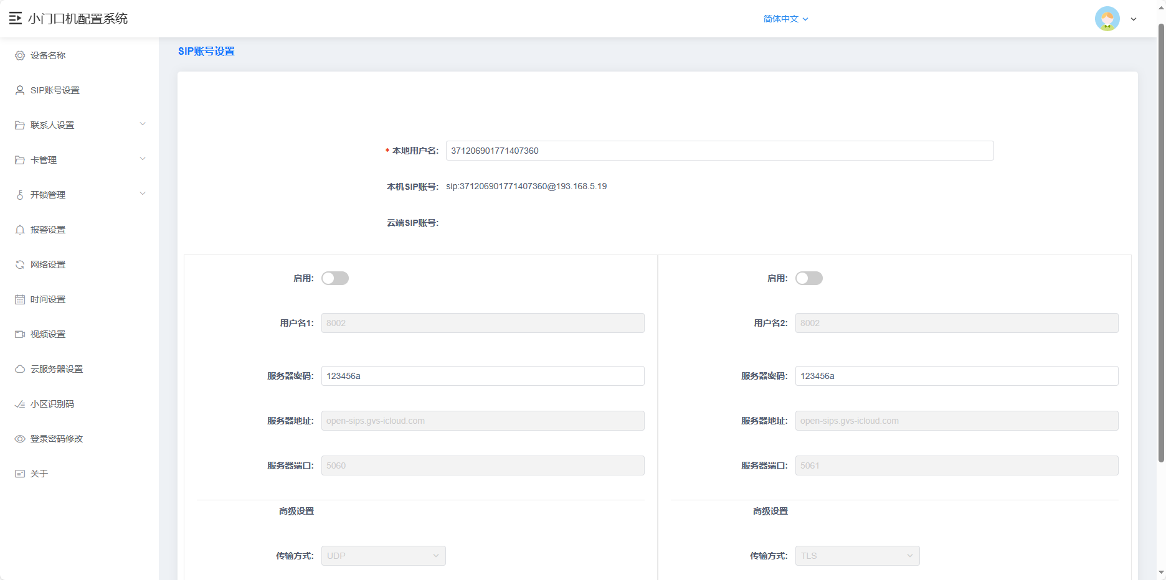

联系人设置

呼叫设置
为单户门口机上的按键配置被呼方。点击<地址簿联系人选择>按钮，在弹窗中勾选联系人作为短按/长按的被呼方，每个按键最多8位。
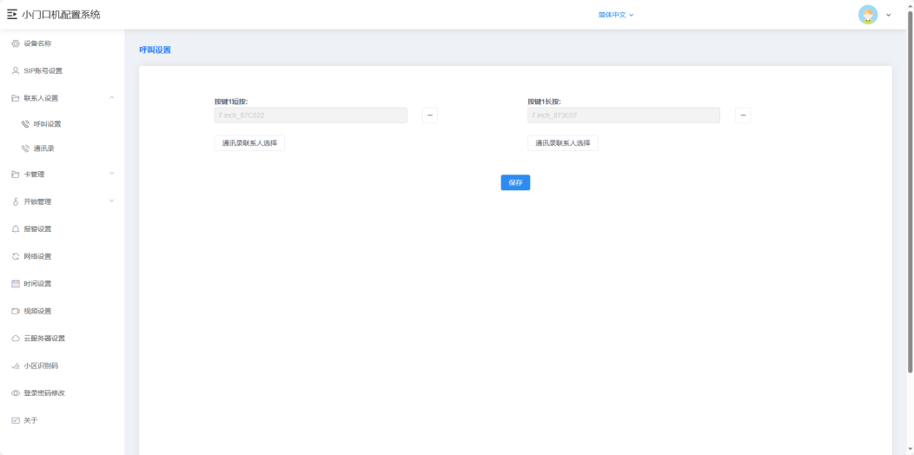

通讯录
显示当前联系人的相关信息。联系人包括开启自动配置后发现的联网设备、地址簿导入的设备和手动添加的设备。
- 添加：可通过填写备注、SIP账号，在本机中添加联系人。
- 删除：可删除该条联系人数据。注意：通过开启自动配置后发现的联网设备处于在线状态时，无法被删除。通过地址簿导入的设备也无法被删除。
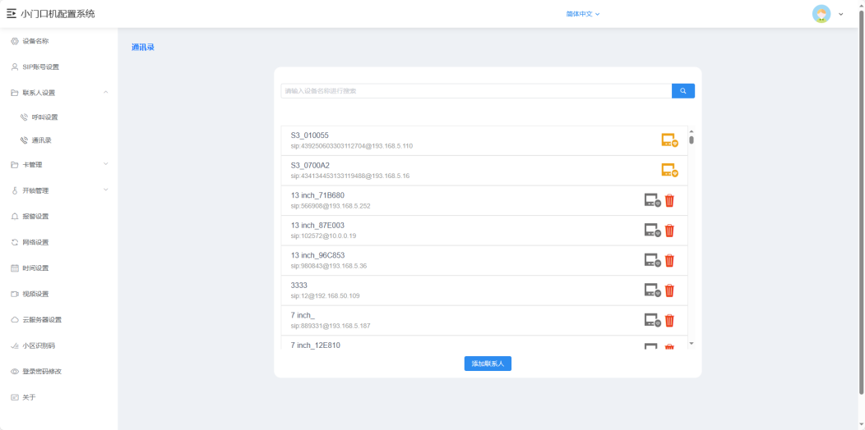

卡管理

卡管理
可通过此配置工具为本机新增、修改、删除和清空门禁卡信息。默认服务器或自定义服务器模式下，本机的卡数据与平台自动进行同步。门禁卡的最大存储量为20000张。
- 单张新增：输入卡号或将IC卡置于小门口机刷卡区域读取卡号，选择卡类型（用户卡、管理员卡），点击确认按钮，即可新增成功。
- 连续增加：选择卡类型，将IC卡置于小门口机刷卡区域，听到嘀一声提示注册成功后，循环刷卡注册操作。
- 修改：在操作栏中点击修改按钮，可修改该门禁卡的相关信息。
- 删除：在操作栏中点击删除按钮，可删除相应的门禁卡，该门禁卡将失去开锁权限。
- 清空：可清空本机的住户卡和管理员卡数据。
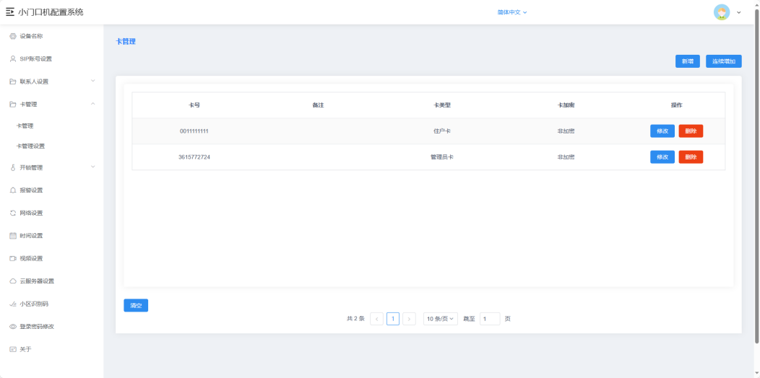

卡管理设置
卡防复制：开启此项后，注册的卡将被加密，无法被复制。
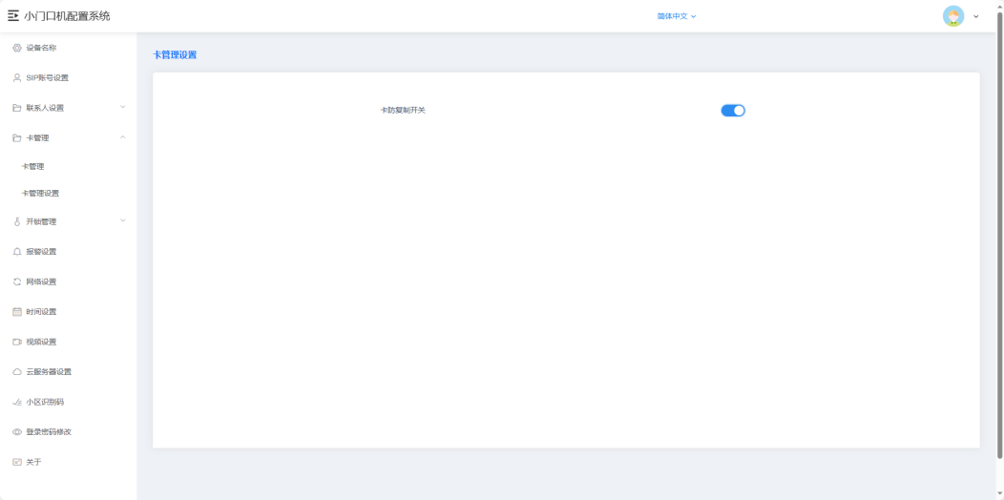

开锁管理

开锁记录
用于查看本机的开锁记录。
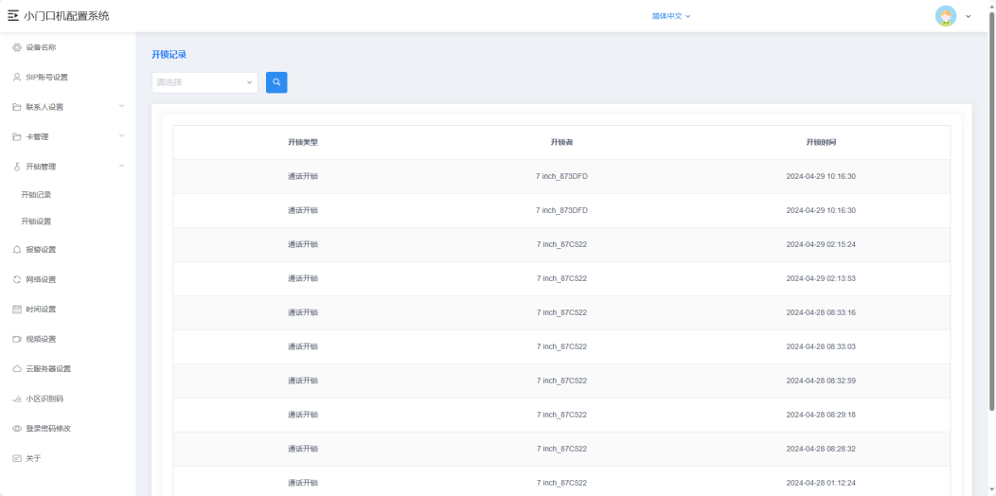

开锁设置
- 开锁时长：可修改门开锁的持续时间，超时后自动关闭门。可选范围为1~30秒。
- 锁一/锁二DTMF开锁密码：设定锁一/锁二的DTMF开锁密码，锁一默认为666666，锁二默认为888888。当本机与室内机设置的DTMF密码一致时，门口机才能开锁一/锁二。
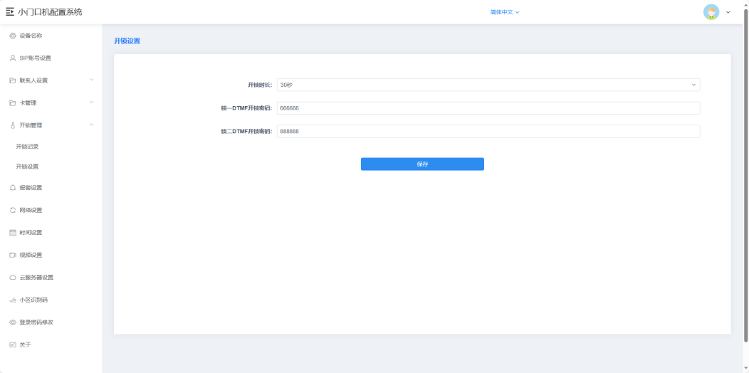

报警设置
（1）防拆报警：开启此项后，若设备受到外力拆除，设备将响起报警音。
（2）断线报警：开启此项后，若设备断线，设备将响起报警音，状态栏显示断线图标。
（3）门状态报警与门状态报警音：开启门状态报警和门状态报警音后，若设备检测到门开时长超过120秒，设备将响起报警音。
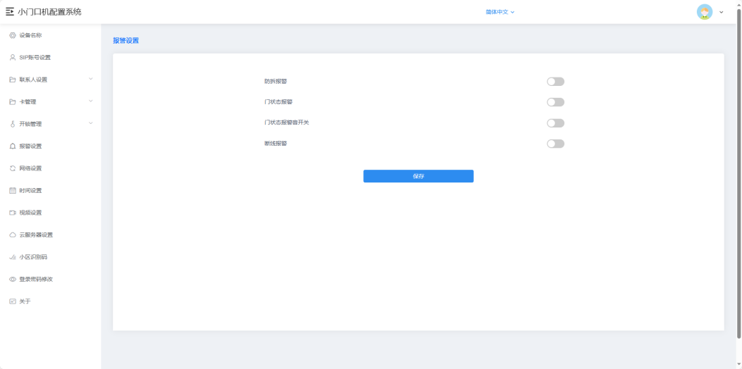

网络设置
- 自动配置模式：开启此项后，本机可发现处于同一网段的其他S系列设备。
- DHCP：关闭后需手动配置网络，输入IP地址、子网掩码、网关、DNS。
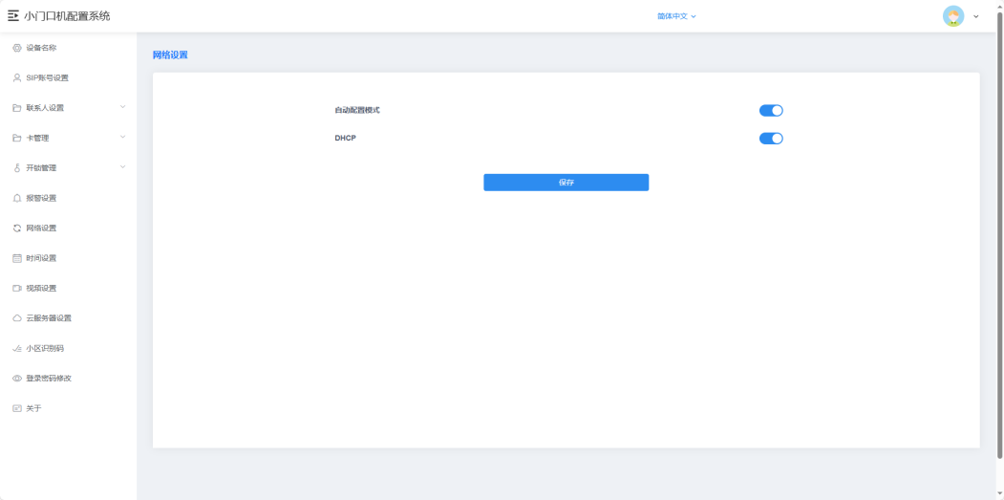

时间设置
- 刷新：可刷新本机时间。修改NTP服务器和时区后，需要点击保存，再点击刷新，设备才能获取更新后的时间。
- NTP服务器设置：输入服务器地址，可使本机从设定的NTP服务器地址中获取准确的时钟时间。
- 时区设置：根据所在的国家，选择对应的时区。本机将根据设定的NTP服务器与时区，换算出本机时间。
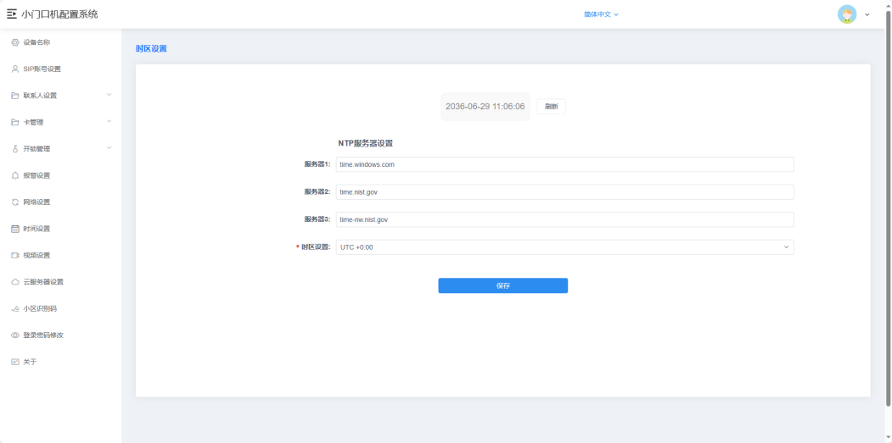

视频设置
可设置通话和监控过程中的视频码率。
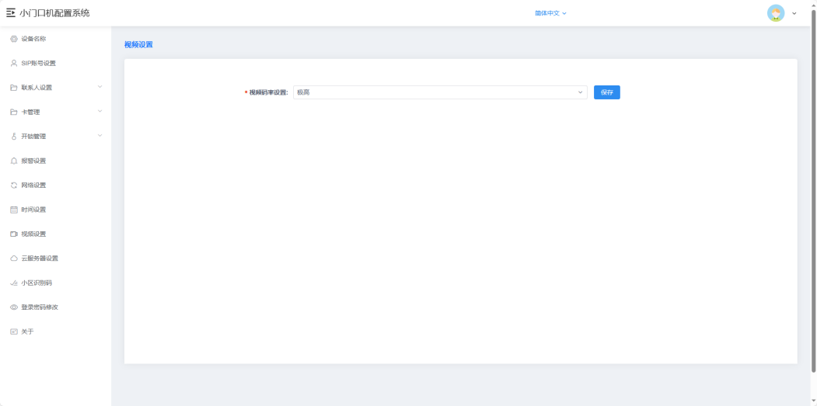

云服务器设置
(1)默认服务器/自定义服务器
把本机注册的人脸和门禁卡数据上传到服务器，并同步服务器下发的数据。
切换至无服务器时，可选择是否保留服务器数据。若选择保留，则设备不会清除服务器下发的数据；若选择不保留，则设备会清空数据。
(2)不使用服务器
即单机模式，把在本机注册的人脸和门禁卡数据保存在本地。
切换至默认服务器或自定义服务器时，可选择是否上传本地数据。若选择上传，则将本地数据上传到服务器并同步服务器数据；若选择不上传，则清除本地数据并同步服务器数据。
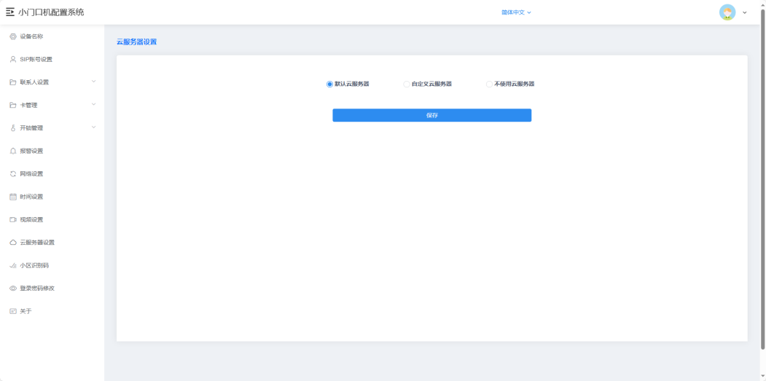

小区识别码
在默认服务器或自定义服务器模式下，可通过输入小区识别码的方式，使本机绑定到相应的小区。
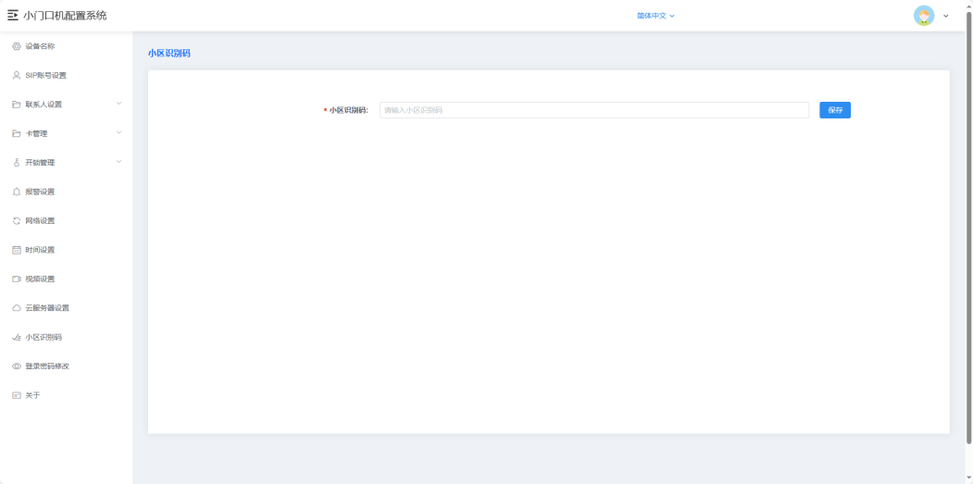

登录密码修改
可修改登录密码。
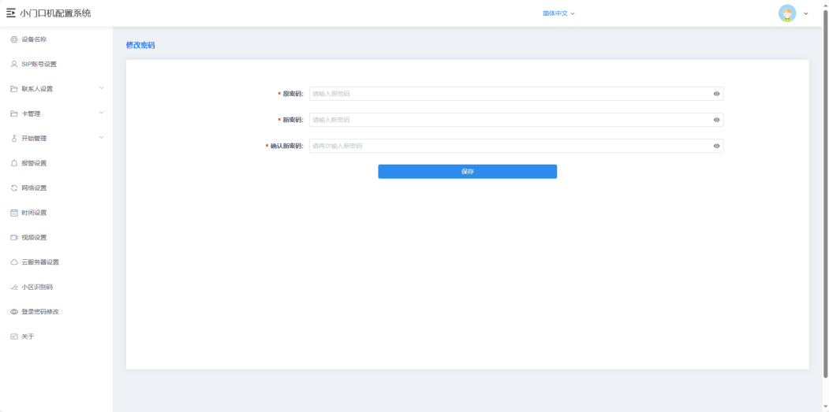

关于
用于查看设备的相关信息，包括：设备名称、软件版本、MCU版本、LAN、子网掩码、网关、DNS、MAC地址、云对讲服务器、设备管理中心、设备SIP账号信息。
